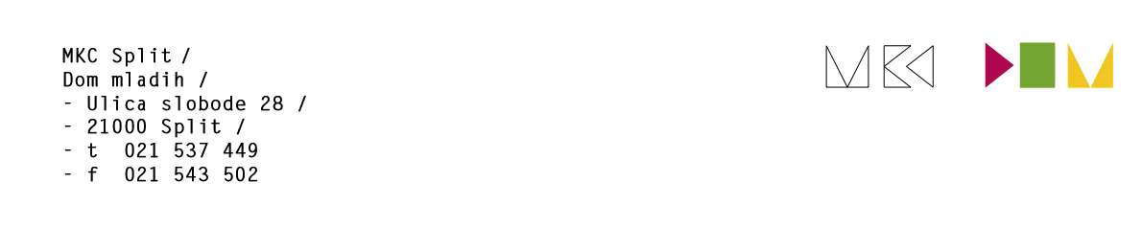

Split, 23. rujna 2024.

Poštovani,

pozivamo Vas na 164. sjednicu Upravnog vijeća Multimedijalnog kulturnog centra Split koja će se održati u petak, 27. rujna 2024. u 11.00 sati u prostoru Ustanove Razred (Dom mladih, Ul. slobode 28) te se predlaže slijedeći:

## DNEVNI RED

164. sjednica Upravnog vijeća

Multimedijalnog kulturnog centra Split

1. Usvajanje dnevnog reda 164. sjednice

2. Usvajanje Zapisnika 163. sjednice

3. Prijedlog Financijskog plana za 2025. godinu s projekcijama

za 2026. i 2027. godinu

4. Razno